ผลการปฏิบัติงานของงานสอบสวน
เดือนพฤศจิกายน 2567
วันที่ 20 พ.ย. 67 พ.ต.อ.ธีระศักดิ์ เจริญศรี ผกก.สภ.รัตนบุรี ได้ มอบหมายให้ เจ้าหน้าที่ตำรวจ งาน คดี สภ.รัตนบุรี จัดทำสื่อเตือนภัยออนไลน์ ตามแบบของ ตร. พร้อมนำสื่อ ติดตั้ง และเผยแพร่ประชาสัมพันธ์ ตามสถานที่ต่างๆในเขตพื้นที่รับผิดชอบ เพื่อให้ประชาชนได้ เสริมภูมิคุ้มกันต้านภัยอาชญากรรมทางเทคโนโลยี
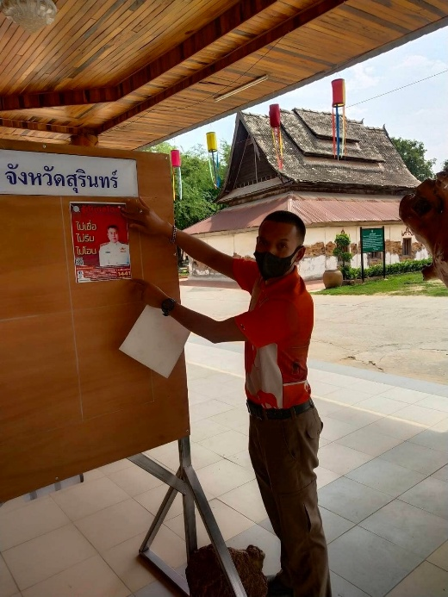
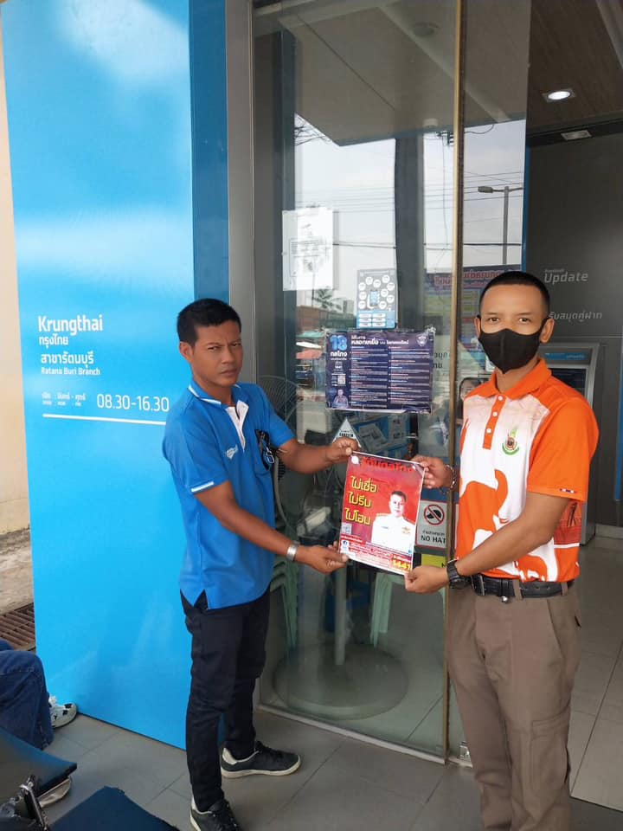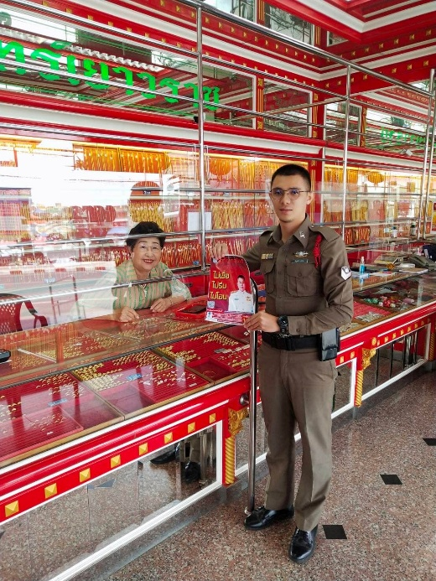
พ.ต.อ.สุวรรณ ผลอินทร์
ผกก.สภ.รัตนบุรี
20 มี.ค.68

